TST 1. Roč. 1 C - učivo

Skrutkové spoje
Skrutkové spoje patria medzi najpoužívanejšie rozoberateľné spoje.
Skrutka je súčiastka, ktorá má vonkajší závit. Otáčaním kľúčom alebo skrutkovačom vniká skrutka do vnútorného závitu matice alebo spájanej súčiastky a vytvorí pevný spoj.
Najčastejšie používané skrutky sú:
- so šesťhrannou hlavou (a)
- s pologuľatou hlavou so zárezom pre plochý skrutkovač (b)
- so zápustnou hlavou pre rôzne typy skrutkovačov (c,e,f)
- s valcovou hlavou so zárezom (d) a s vrúbkovaním (g)
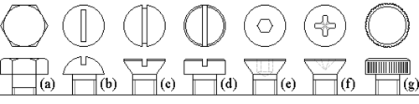Matica je strojná súčiastka, ktorá slúži na poistenie skrutkového spoja.

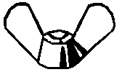
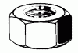
Matice sú tiež rôznych tvarov a veľkostí napríklad šesťhranné, štvorhranné, krídlové. ,

Podložky sa používajú pre lepšie upevnenie skrutkového spoja
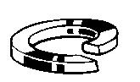

Závit – je drážka navinutá na valcovej alebo kužeľovej ploche (drieku) v tvare skrutkovice.
Podľa stúpania závitu, rozoznávame skrutky do dreva a skrutky do kovu. Skrutky do kovu majú menšie stúpanie a do dreva väčšie stúpanie preto, lebo drevo je mäkký materiál, a závit s menším stúpaním by otvor v dreve znehodnotil.
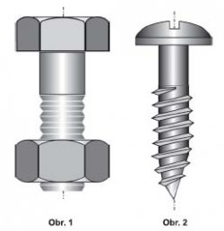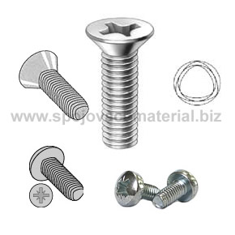
Skrutky do dreva skrutka do kovu

TST 1. Roč. 1 C – Úlohy
Meno a priezvisko .............................................

- Čo je skrutka?

- Aké skrutky poznáme?

- Na čo slúži matica a podložka ?

- Čo je závit?

- Aký je rozdiel medzi skrutkou do kovu a skrutkou do dreva ?

